

**<<学生宿舍管理系统>>**

**软件测试计划书**



北京航空航天大学

2015-12

版本变更历史

|  |  |  |  |  |
| --- | --- | --- | --- | --- |
| 版本 | 提交日期 | 主要编制人 | 审核人 | 版本说明 |
| 1.0 | 2015.11.30 | 余旭 | 赵乐 | 初稿 |
| 2.0 | 2015.12.20 | 余旭 | 赵乐、刘宣佑、周炼培 | 终稿 |
| 3.0 | 2016.1.17 | 余旭 | 赵乐 | 修改 |
|  |  |  |  |  |
|  |  |  |  |  |
|  |  |  |  |  |

# 引言

## 编写目的

检测软件编写过程中的缺陷，尽可能发现并改正被测试软件中的错误，提高软件的可靠性。同时反馈系统运行效率低(性能低)、或用户界面不友好、用户操作不方便(效率低)等用户友好性问题。检验软件是否满足规格的需求，弄清预期结果与实际结果之间的差别。在不同的环境下进行测试，反馈数据从而提升软件在可接受运行环境的鲁棒性

## 背景

软件的漏洞处理花费随软件生存周期的增加而增加，在前期发现问题往往能减少巨大的花费是。测试保证软件质量的主要手段，对于查找软件缺陷、保证产品质量，提高软件效益具有不可替代的作用。在软件工程越来越庞大的今天，规范的工程约束显得非常重要，而其中的测试一环更是不可代替，对发现软件缺陷，提升软件质量非常重要。

## 定义

系统：学生宿舍管理系统

MySQL:系统服务器所使用的数据库关系系统（DBMS）

## 参考资料

《软件工程实践者的研究方法》，Roger S.Pressman，机械工业出版社

《软件开发计划书1.1》2015.11.1

《系统需求规格说明书3.0》2015.12.1

# 测试

## 1、软件说明

学生宿舍管理系统面向学生、宿管和后勤集团。学生可以登录系统填入自己的基本信息、住宿信息，并且查询自己的信息；宿管可以查询其所管理的宿舍楼内的所有学生的信息，并根据需要做相应维护，可以发布信息给学生，比如某天需要进行卫生检查、需要学生登记某项信息等等，也可以接收上级部门（后勤集团）向他们发布的一些通知。后勤集团则可以查询全校所有学生的住宿信息，并根据需要做出调整，可以向各楼宿管发布通知。

## 2、测试内容

①单元测试：基于代码进行部分进行白盒测试，确定实际运行状态与预期状态是否一致，尽可能发现编码缺陷。

②集成测试：在单元测试的基础上，将所有模块按照设计要求组装成为子系统或系统，进行集成测试。

③系统测试：针对用户进行功能性测试

|  |  |  |  |  |
| --- | --- | --- | --- | --- |
| 测试 | 子项 | 已创建或可用 | 已被接受或已经过复审 | 备注 |
|  | 代码约定 | 🞏 是 🞏 否 | 🞏 是 🞏 否 |  |
|  | 规格评审 | 🞏 是 🞏 否 | 🞏 是 🞏 否 |  |
|  | 依赖性评测 | 🞏 是 🞏 否 | 🞏 是 🞏 否 |  |
|  | 预期运行 | 🞏 是 🞏 否 | 🞏 是 🞏 否 |  |
|  | 构建完整性 | 🞏 是 🞏 否 | 🞏 是 🞏 否 |  |
|  | 设计规约 | 🞏 是 🞏 否 | 🞏 是 🞏 否 |  |
|  | 数据模型或数据流 | 🞏 是 🞏 否 | 🞏 是 🞏 否 |  |
|  | 异常检测 | 🞏 是 🞏 否 | 🞏 是 🞏 否 |  |
|  | 协作测试 | 🞏 是 🞏 否 | 🞏 是 🞏 否 |  |
|  | 业务模型或业务流程 | 🞏 是 🞏 否 | 🞏 是 🞏 否 |  |
|  | 功能测试 | 🞏 是 🞏 否 | 🞏 是 🞏 否 |  |
|  | 性能测试 | 🞏 是 🞏 否 | 🞏 是 🞏 否 |  |

## 3、测试

### (1)、进度安排

|  |  |  |
| --- | --- | --- |
| 内容 | 日期 | 备注 |
| 测试培训 | 2015.11.15-2015.11.19 |  |
| 单元测试 | 2015.11.20-2015.11.27 |  |
| 集成测试 | 2015.11.28-2015.12.6 |  |
| 系统测试 | 2015.12.7-2015.12.25 |  |

### (2)、测试资料

|  |  |
| --- | --- |
| 材料 | 数量 |
| 软件源代码 | 1 |
| 《用户手册》 | 1 |
| 《软件需求规格说明》 | 1 |
| 《软件说明书》 | 1 |

### (3)、测试培训

对测试人员就软件结构软件功能和所需完成的测试任务进行为期5天的测试培训培训项目有：

* 1. 了解软件编码
  2. 软件功能调查
  3. 规格细则
  4. 测试任务划分

# 测试设计说明

## 系统用例说明

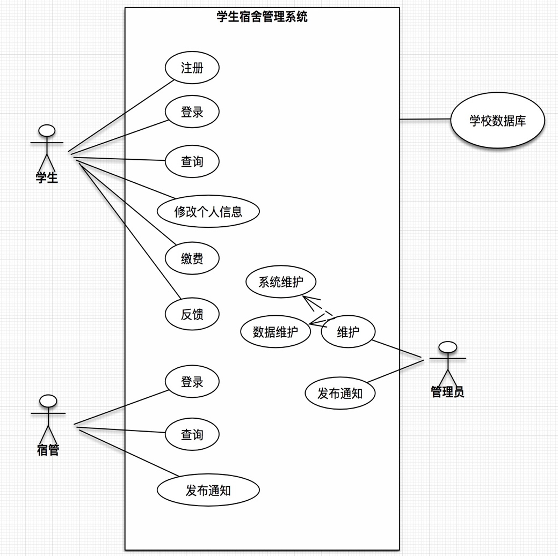

## 单元测试

对编码模块进行需求规格分析，并对其进行覆盖性测试

|  |  |  |  |  |
| --- | --- | --- | --- | --- |
| 模块 | 输入 | 期望输出 | 规格说明 | 编码风格 |
| LoginAction | user:String  passwora:String  …… | XML:  对应返回信息 | 🞏 符合 🞏 不符合 | 🞏 合法 |
| Information | in:Operate | XM: 对应返回信息 | 🞏 符合 🞏 不符合 | 🞏 合法 |
| …… |  |  | 🞏 符合 🞏 不符合 | 🞏 合法 |

## 集成测试

|  |  |  |  |
| --- | --- | --- | --- |
| 活动 | 输入 | 输出 | 参与角色和职责 |
| 制订集成测试计划 | 设计模型  集成构建计划 | 集成充电计划 | 测试设计员负责制订集成测试计划 |
| 设计集成测试 | 集成测试计划  设计模型 | 集成测试用例  测试过程 | 测试设计员负责设计集成测试用例和测试过程 |
| 实施集成测试 | 集成测试用例  测试过程  工作版本 | 测试脚本（可选）  测试过程（更新） | 测试设计员负责编制测试脚本（可选），更新测试过程 |
| 驱动程序或稳定性 | 设计员负责执行测试并记录测试结果 |
| 评估集成测试 | 集成测试计划  测试结果 | 测试评估摘要 | 测试设计员会同集成员、编码员、设计员等有关人员（具体化）评估此次测试，并生成此次评估摘要 |

# 测试用例

|  |  |  |  |  |  |  |  |  |  |
| --- | --- | --- | --- | --- | --- | --- | --- | --- | --- |
| 测试项 | 测试用例 | 名称 | 涉及的需求 | 先决条件 | 输入 | 预期的输出 | 评价准则 | 测试流程 | 假设和约束 |
| 登陆模块 | 1 | 标准登陆测试 | 学生正常登陆 | 开启程序 | 用户名xs10001  密码123456  身份 学生 | 是否成功 | 进入欢迎界面 | 提交登陆条件  返回信息 |  |
| 2 | 宿管正常登陆 | 用户名  sg10001  密码  654321  身份  宿管 |
| 3 | 后勤管理人员正常登陆 | 用户名  hq10001  密码  654321  身份  后勤 |
| 学生注册信息模块 | 4 | 标准学生注册测试 | 学生正常注册 | 学生身份登入 | 注册信息 | 注册成功 | 数据库相应项更新 | 打开页面并填写操作 | 数据符合限制 |
| 学生查询信息模块 | 5 | 查询方式 | 查询信息反馈页面 | 正确显示数据 | 打开查询页并选择相应功能 |  |
| …… |  |  |  |  |  |  |  |  |  |

# 测试报告

## 测试日志

|  |  |  |  |  |
| --- | --- | --- | --- | --- |
| 日期 | 测试内容 | 测试结果 | 测试反馈 | 详细 |
| 2015.12.3-2015.12.6 | 单元测试 | 失败 | 编码缺陷 | 附录：测试说明1 |
| 2015.12.7-2015.12.9 | 性能测试 | 通过 |  | 附录：测试说明2 |
| …… |  |  |  |  |

## 缺陷报告

|  |  |  |  |  |
| --- | --- | --- | --- | --- |
| 错误类型 | 错误编码 | 错误诱因 | 错误描述 | 错误详细 |
| 0 | 1 | 正确用户名  登陆密码字符溢出 |  | 附录:错误说明1 |
| 0 | 2 | 学生越权访问 | 返回：NULL | 附录:错误说明2 |
| …… |  |  |  |  |

## 测试总结

在整个系统测试执行期间，项目组开发人员高效地及时解决测试组人员提出的各种缺陷，在一定程度上较好地保证了测试执行的效率以及测试最终期限。但是在整个软件测试活动中还是暴露了一些问题，表现在：

1、测试执行时间相对较少，测试通过标准要求较低；

2、开发人员相关培训未做到位，编码风格各异，细节性错误较多，返工现象存在较多；

另外在不符合输入规范的输入下，软件表现不够优秀。建议考虑其不合法输入的判定，以增强其鲁棒性。